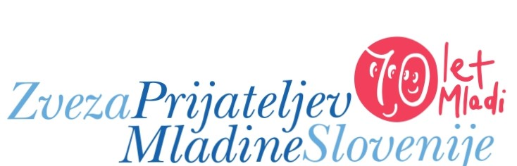

SOGLASJE STARŠEV/SKRBNIKOV

Spodaj podpisani/a

(ime in priimek starša/skrbnika)

dovoljujem, da se mojemu/i sinu/hčerki/varovancu/varovanki

(ime in priimek otroka)

omogoči

BREZPLAČNO LETOVANJE
v organizaciji Zveze prijateljev mladine Maribor (ZPM Maribor).

Letovanje bo izvedeno predvsem s pomočjo sredstev ZPM SLOVENIJE, zbranih v letu 2023 v humanitarni akciji Pomežik soncu®, na javnem razpisu FIHO in po možnosti tudi s pomočjo drugih sredstev, ki jih namenjajo letovanju otrok donatorji, domicilna občina oziroma Zavod za zdravstveno zavarovanje Republike Slovenije.

STRINJAM SE:

- da organizator letovanja (ZPM Maribor), mojega otroka napoti na višinsko letovanje na Dom Miloša Zidanška na Pohorju ali na obmorsko letovanje v VIRC Poreč, v prostih terminih organiziranih počitniških izmen v letnih počitnicah 2023;

- da se v podporo evidentiranja porabe zbranih humanitarnih sredstev, med ZPM Maribor kot organizatorjem in ZPM Slovenije kot sofinancerjem letovanja, po potrebi izmenjujejo osebni podatki mojega otroka (osebno ime, naslov prebivališča, letnica rojstva).

Podatki so zaupni in se uporabljajo izključno v humanitarne namene v okviru ZPM Slovenije in ZPM Maribor.

Kraj, datum:......................................... Podpis starša/skrbnika

___________________________

